Конспект открытого урока в 5 классе
по теме «Наземно-воздушная среда»
Учитель: Волкова Н. И. 23.10.2015
Цель:
-изучить приспособления растений и животных к разнообразным условиям наземно-воздушной среды обитания.

Задачи:
-развить знания о средах жизни на основе рассмотрения наземно-воздушной среды;
-сформировать умения устанавливать взаимосвязь между особенностями строения и условиями обитания;
-развить умение работать с различными источниками информации, развить умение сравнивать, анализировать, делать вывод.

Планируемые результаты:
Называть основные абиотические факторы в наземно-воздушной среде; определять и находить группы растений и животных по отношению к водному режиму и иллюстрировать их примерами; выделять характерные черты организмов, обитающих в разных условиях влажности в наземно-воздушной среде, описывать приспособления; сравнивать особенности водной и наземно-воздушной среды обитания; уметь работать с разными источниками информации, объяснять; устанавливать взаимосвязь между особенностями строения растений и животных и их условиями обитания.

Основные термины и понятия:
наземно-воздушная среда, водная среда; группы растений по отношению к водному режиму: влаголюбивые, умеренной влажности, сухолюбивые; группы животных по отношению к водному режиму: влаголюбивые, обитающие в условиях умеренной влажности, устойчивые к недостатку влаги

Основное содержание:
1.Общая характеристика наземно-воздушной среды обитания.
2.Особенности наземно-воздушной среды.
3.Приспособления наземных организмов к водному режиму

Ресурсы:
Основные: учебник стр.22-25, электронное приложение «Наземно-воздушная среда», тетрадь-тренажёр, презентация
Дополнительные: гербарий на каждом столе, цветы в кабинете.

Тип урока: Изучение нового материала, комбинированный

Ход урока:

1.Организационный этап (приветствие, отметка в журнале темы и отсутствующих, проверка наличия на парте УМК, тетрадей).
Слово учителя. 2 мин.

2.Установление темы и цели урока:
Проводится игра «Пятый лишний» с целью актуализации знаний по теме. Учащиеся вспоминают основные термины, изученные ими ранее: 1 мин.
- Ответы учащихся: «царство», «отдел», «вид», «водная среда», наземно-воздушная среда.
(Запись в презентации )1 мин.
На вопросы учителя, какую среду уже изучили и какую дальше логично изучать, учащиеся дают ответ, заключающий в себе тему урока – наземно-воздушная среда.

Учитель: но этот термин вам пока неизвестен.

3. Цель ставят учащиеся сами по аналогии с прошлой темой:
Групповая работа по определению цели урока – 3 мин.
-охарактеризовать наземно-воздушную среду обитания
- изучить , как разные организмы приспособились к жизни в данной среде
Данный этап урока завершён, своей цели достиг.

4.Ко мне попала схема, которая отражает то, чем мы будем заниматься на уроке. Помогите мне с ней разобраться. 4 мин.
(презентация)

Учащиеся догадываются, что изображены абиотические факторы и
описывают по схеме основные характерные черты наземно-воздушной среды (рис.1) ( слайд 5)

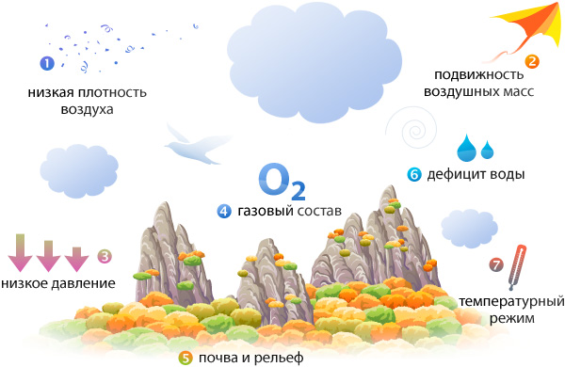
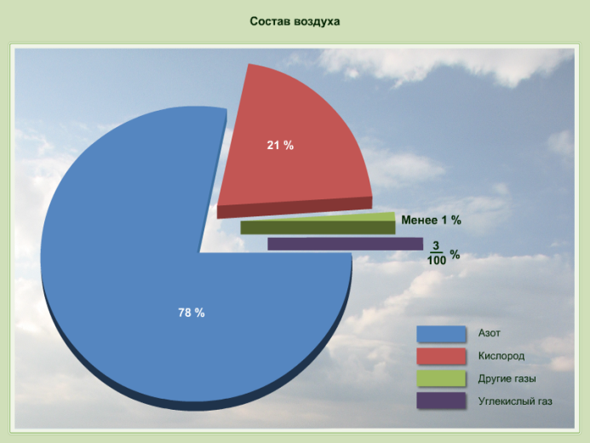

Сравнивают количества воздуха в воде и в наземно-воздушной среде. Анализируют его состав, пользуясь круговой диаграммой (рис.2) 5 мин.
Рис.1
( слайд 6)
Требуется вспомнить план, по которому характеризуется любая среда. В ходе презентации задаются вопросы, и учащиеся, отвечая на них, заполняют тетрадь. 2 мин.

5.Письменная работа в тетради. (Работа в парах)3 мин.
В тетради продукт этого этапа урока выглядит так:
На слайде:
План-конспект « Характеристика наземно-воздушной среды»:
1.свет ̶ много
2.температура ̶ непостоянная
3.воздух ̶ много
4.влажность ̶ недостаточно
5.ветер ̶ есть
___Учащиеся сравнивают. _______________________________________________________________
6. Изучив характеристику среды обитания, логично перейти к пониманию того, как разные организмы приспособились жить в ней. 7мин.
Проблема - выяснить приспособления живых организмов к этой такой контрастной среде обитания.
Выбираем 1 параметр ̶ влажность, так как на прошлом уроке изучали водную среду, и анализируем черты приспособленности к водному режиму:
-у животных
-у растений

Используя рисунок в учебнике на стр.25, учащиеся объясняют, что среди животных есть группы:
-устойчивые к недостатку влаги (перечисляют примеры);
-обитающие в условиях умеренной влажности (перечисляют примеры);
-влаголюбивые (перечисляют примеры)
СЛАЙД.

7. Первичное закрепление: 5-6 мин.
- тетрадь-тренажёр стр. 23 №6: расположить только что изученных животных под фотографиями озера, пустыни и леса.
- Какие же существуют группы растений по отношению к воде?

Учащиеся читают текст на стр.25 учебника и выясняют, что есть следующие группы растений по отношению к влажности:
- влаголюбивые,
- умеренной влажности,
-сухолюбивые.

Вычленяют в тексте основные черты внешнего и внутреннего строения у растений из разных мест. (Отвечают устно.)

8. Следующая задача – среди растений из гербария, разложенных у них на столах, найти отличительные черты и определить группу этих растений по отношению к влаге. Учащиеся называют растений, по которым они отнесли их к той или иной группе. 3 мин.

10. Следующая задача – найти в классе живые растения и группы, к которым их можно отнести (учащиеся по одному подходят к растениям, называют отличительные черты и группу, к которой они отнесли данное растение) 4 мин.

Продукт этого этапа- в виде схемы:
Растения
влаголюбивые
Растения умеренной влажности
Влаголюбивые растения

Узкие листья с полостями для воздуха или широкие плавающие

Сухолюбивые растения
Широкие крупные листья

Листья превратились в иголки;
Опушение (волоски на листьях);
Длинная корневая система

10.Закрепление знаний:4 мин.
Представьте, что на Землю с дружественным визитом должна прибыть инопланетная делегация. О каких особенностях жизни на суше мы, как радушные хозяева, должны сразу предупредить гостей?
Какие приспособления встречаются у животных и растений при нехватке или избытке воды?
Насколько необходима вода для жизни?

11.Рефлексия( презентация на доске), предлагается ответить на вопросы: 2 мин.
-Чего ты не знал до урока?
-О чём бы ты рассказал своим друзьям или родителям?
-Где могут пригодиться полученные сегодня знания?
Со звонком учащиеся покидают класс, задвигая за собой стулья, и с оценками в дневниках.

12. Подведение итогов урока: 1мин.
1.Оценки (за карточки, за активную работу на уроке, за работу с гербариями и живыми объектами исследования)

13.Информация о домашнем задании: 1мин.
1.Подготовиться к лабораторной работе, для этого прочитать учебник стр.22-25, принести тетради - практикумы.
2.Творческое задание №7,8 стр.34-35- привести примеры растений и животных родного края из разных групп по отношению к водному режиму, выделить основные черты строения, по которым вы их отнесли к данной группе. Привести примеры комнатных растений по группам.

Обитание Наземно-воздушная среда
Приспособились к жизни в данной среде Разные организмы

Обитание Наземно-воздушная среда
Приспособились к жизни в данной среде Разные организмы

Обитание Наземно-воздушная среда
Приспособились к жизни в данной среде Разные организмы

Обитание Наземно-воздушная среда
Приспособились к жизни в данной среде Разные организмы

Обитание Наземно-воздушная среда
Приспособились к жизни в данной среде Разные организмы

Обитание Наземно-воздушная среда
Приспособились к жизни в данной среде Разные организмы

Обитание Наземно-воздушная среда
Приспособились к жизни в данной среде Разные организмы

Обитание Наземно-воздушная среда
Приспособились к жизни в данной среде Разные организмы

